Satanismen
Satanismen är en tror som inte ska förknippas till djävulsdyrkare. Satanismen är en nyandlig rörelse som har kommit till under senare år. Rörelsen tog fart när Anton LaVey grundade sin kyrka för att få kontakt med likasinnade människor. Satanismen ska vara motsatsen till den kristna kyrkan.

För att förstå satanismen måste man först av allt bortse från de fördomar
som man möjligen kan ha. Därefter kan man försöka se på satanismen ur en
objektiv synvinkel och därigenom försöka förstå satanismens åsikter utan
att störas av sina egna åsikter och fördomar.
Hur skapades världen?
Satanismen har egentligen ingen direkt åsikt om hur världen skapades; det
är upp till var och en att tro som han/hon vill. Var och en får ha sin egen
uppfattning om hur och varför jorden med dess liv skapades. Det är inte upp
till någon att bestämma; eftersom jorden ändå finns här, så varför bry sig?
Vem/Vad är Gud?
Enligt den satanistiska bibeln är Gud en jämviktskraft gentemot Satan i
naturen, ungefär som dag och natt, utan den ena existerar inte den andra.
Just begreppet "Gud" är något som människan skapat, snarare än tvärtom.
Vidare säger den satanistiska bibeln att det inte finns någon egentlig gud
som ska tillbes, utan menar att varje människa är sin egen gud och ska man
då dyrka någon så är det väl snarast sig själv man ska dyrka.
Vad har satanismen för människosyn?
Det står i den satanistiska bibeln, under kapitel 3 i "Book of Satan",
punkt 7 att man ska "hata dina fiender med hela ditt hjärta och om någon
slår dig på kinden, sopa till honom på den andra! slå hans höft och lår,
för själv-bevarelse är den högsta lagen!". Och punk 8, samma kapitel säger
att "den som vänder andra kinden till är en feg hund!". Detta kan tolkas på
olika sätt. Den vanliga tolkningen som vi utomstående har är att satanisten, så
fort han råkar ut för något, dödar och förstör i ren okontrollerad ilska.
Detta stämmer inte enligt satanisterna själva. Utan ska man tolka detta någorlunda korrekt,
skulle en bättre tolkning vara att om satanisten får ett slag så slår han
tillbaka, och dessutom ger han igen lite extra, eftersom den förhatlig
fienden orsakat honom lidande. Varför ska den enskilda personen acceptera
att någon gör skada på sin person? Då är det bättre att säga ifrån och
dessutom slå tillbaka. Hårt. Detta satanistiska tankesätt är nog exakt den raka motsatsen mot de kristnas budskap och kan bara leda till att konflikterna förstoras. Satanisterna vill i sådana fall inte lösa problemen och skapa fred, utan vill istället fortsätta bråka.

Många anser sedan att satanismen är nazistisk. Detta är helt ologiskt,
eftersom nazismen inte har någon som helst liknelse med satanismen.
Nazismen förespråkar en enda arisk ras, som ska härska världen. Satanismen
förespråkar att alla människor är lika värda, så länge de inte behandlar
andra illa. I satanismens uttryck står bland annat att man inte ska skada
djur eller barn. Så långt tänkte inte nazisterna, utan gasade ihjäl barn,
kvinnor och män utan åtskiljan.
För att verkligen förstå satanismens människosyn till fullo rekommenderas
att man läser den satanistiska bibeln, annars skulle vartenda ord i den
behöva bli nedskrivet här och det finns varken tid eller plats för.
Finns det några särskilda symboler och vad står de i så fall för?
Ja, det finns symboler och saker som har speciellt värde för satanisten.
MEN det är inte det välkända get-pentagrammet "The Sigil of Baphomet" som
är DEN symbolen för satanismen. Detta kanske kan verka svårt att tro,
eftersom den idag anses vara den tydligaste satanistiska symbolen. Denna
symbol, alltså det inverterade pentagrammet med ett gethuvud inne i sig,
uppkom först sedan Anton LaVey gav ut den satanistiska bibeln. Dessförinnan
var det upp-och-ner-vända kors och andra "hädiska" bilder som
representerade satanismen, eftersom de utgjorde parodier på den kristna
läran. Det finns också getter och demoer som representerar det "sataniska".
Men det inverterade pentagrammet var inte där från början.
Men det är inte bara det inverterade pentagrammet och upp-och-ner-vända
kors som representerar satanismen. För satanisten finns det fler objekt och
ikoner som har stort värde. Som exempel kan nämnas de svarta ljus som
används i de flesta ritualer och de ikoner som representerar de olika
elementen.
Hur uppstod satanismen? När uppstod den? Var uppstod den? Finns den idag?
Satanismen dök för första gången upp under den gotiska eran, då också den
kristna läran fick fotfäste runt om i Europa. Men det var inte förrän 1966,
då Anton LaVey grundade Church of Satan som satanismen fick sitt namn, sin
bibel och sin egen "kyrka", för satanismen har inga gudstjänster, utan
istället är Church of Satan ett slags förening där satanister från olika
delar av världen kan samtala och utföra riter tillsammans. Dessutom gjorde
Church of Satan konstverk som parodiserade Gud enligt de kristnas
uppfattning, liksom upp-och-ner-vända kors, allt för att visa sig som anti-
kristna. Efter ett tag insåg LaVey dock att säga att "Gud är död" och att
satirisera den kristna tron inte var något ovanligt. Det var helt enkelt på
tapeten. Så han ändrade snabbt kyrkans mening från att vara anti-kristen
till att vara en egen, fristående trosuppfattning utan direkt koppling till
kristendomen.
Church of Satan grundades alltså den 30 april, Walpurgisnacht, 1966 av
Anton LaVey i San Fransisco. Anton LaVeys anledning till att grunda kyrkan
var enligt honom själv för att han ville samla likasinnade runt sig så att
de kunde frammana de dunkla krafterna i naturen, kända för människan som
Satan.
Finns satanismen idag? Ja, det gör den i allra högsta grad. En ironisk
poäng som Anton LaVey en gång gjort var den att så länge den kristna kyrkan
finns kommer det alltid att finnas människor som inte tycker likadant och
därför kommer satanismen aldrig att försvinna. Likadant, som det står i de
9 sataniska yttrandena: "Satan is the best friend the church has ever had,
since he has kept them in business for all these years."

Vad har satanismen för viktiga skrifter?
Det finns egentligen tre viktiga skrifter. Den första är den sataniska
bibeln, vilken också är den mest kända, men så finns
också de sataniska ritualerna. Alla tre böckerna har haft stort inflytande på den satanistiska trosuppfattningen.
Hur förs tro och traditioner vidare?
Det finns egentligen inget direkt sätt för att föra den satanistiska läran
vidare, utan det är helt enkelt människor som söker något nytt som söker
sig till satanismen. Eftersom satanismen är så fri är det många som
attraheras av den. Sedan finns det också de unga som tycker att satanismen
är häftig, eller ball och därför söker sig dit. Men många av dessa
wannabes försvinner snabbt då de inser att detta inte är en låtsad religion
utan är på fullt allvar, liksom kristendom, islam och asatron.
Finns det någon historisk person som är av betydelse?
Den person som varit viktigast för satanismen igenom åren är naturligtvis
Anton LaVey, grundaren av Church of Satan. Men därmed får man inte glömma
bort att det inte bara var tack vare honom som satanismen uppstod. Nej, den
absolut viktigaste personen för satanismens uppkomst var nog Jesus.
De viktigaste högtiderna/traditionerna/sederna?
Den viktigaste högtiden för satanisten är födelsedagen, eftersom det var då
man själv kom till och eftersom man själv är den viktigaste människan i
världen för sig själv är det värt att fira den dagen stort.
Den viktigaste traditionen inom satanismen? Definationen av en tradition är något som gjorts så länge att man inte ifrågasätter
varför man gör så. Inom satanismen är en av de viktigaste sakerna man kan
säga "varför?" så därför kan man inte direkt säga att satanismen har några
direkta traditioner. Inte heller seder kan sägas tillhöra just satanismen.
Åter igen är vi tillbaka vid att påstå att satanismen låter dig tro hur du
vill. Satanismen säger inte åt dig VAD du ska tro, utan HUR.

Vad har religionen för värderingar?
Satanismens värderingar är olika för olika personer. Det är upp till var
och en att definiera sina värderingar. Men det finns några samlade
värderingar som man åtminstone bör känna till.
1. Satan representerar hängivelsen istället för att ge människan tunga skuldkänslor för sitt sätt att leva.
2. Satan representerar verkligheten istället för hopdiktade själsdrömmar.
3. Satan representerar klokhet istället för självbedrägeri.
4. Satan representerar vänlighet till dem som förtjänar det istället för att ödsla kärlek på inställsamma.
5. Satan representerar hämnden istället för att vända andra kinden till.
6. Satan representerar ansvar för de ansvariga istället för att bry sig om psykiska vampyrer.
7. Satan representerar människan som ett djur, som genom sin själsliga utveckling utvecklats till det värsta djuret av dem alla.
8. Satan representerar all de s k synder som leder till psykisk, mentala eller emotionella tillfredsställelser.
9. Satan har alltid varit kyrkans bäste vän genom att hålla igång den genom åren.
Inget barn ska skadas. Inga icke-mänskliga varelser ska skadas, om man inte
måste ha mat. Det finns inget som heter "synd" eftersom synd är ett begrepp
på de saker som ger människan njutning, till exempel sex. Om sex vore en
synd, då vete fanken om inte Jesus var oäkting. Synen på straff är ganska
lätt att förstå sig på. Det någon gör mot dig ska du göra mot den personen.
Om så krävs ska du göra det dubbelt så massivt också, så att personen inte
får för sig att göra det igen. Trots att satanismen säger att man inte ska
döda barn, är synen på abort ganska svävande. Människan får bestämma över
sin egen kropp, men är fostret en del av människan eller är fostret en egen
varelse? Åter igen är ämnet fritt för tolkning. Satanismens syn på
dödshjälp är därmed ganska lätt insedd.
Satanismens syn på ondska är ganska intressant. Det finns ingen godhet. Det
finns bara olika grader av ondska. Det är onödigt att göra något som man
inte själv vinner på. Om man struntar i att det pågår krig runt om i
världen, är man ond då? Eller är man bara så god att man istället bryr sig
om de som finns runt omkring sig, istället för de människor man aldrig ens
sett?
Vad har religionen för kvinnosyn?
Satanismen säger att alla människor är lika värda, förutom fiender
såklart, men det finns inget som säger att mannen är mer värd än kvinnan.
Och inte heller omvänt.
Hur skulle samhället se ut utan satanismen?
Det är en mycket bra fråga, eftersom den inte går att svara på. För gemene
man är det omöjligt att veta vem som är satanist och vem som inte är det.
Vem vet, kanske Lars Leijonborg är satanist? Det kommer vi förmodligen
aldrig få veta, men om inte Lars Leijonborg var satanist (nu ponerar vi
vilt här) vem vet vad han skulle ta sig till? Jag menar, tänk om
Folkpartiet fick makten i Sverige i så fall. Skulle söderberg tycka att det var bra? Nej, för att åter bruka
allvar. Vi i min grupp, utifrån den information vi har sökt fram, tror att samhället skulle må bättre utan satanister.
Satanismen är inte vänlig mot andra religioner som har en gudstro. Såhär tycker satanisterna själva om detta:

Eftersom satanismen grundas
på idén att det inte finns några gudar, utan alla är sina egna gudar har
satanismen ingen förståelse för de som fortfarande är förda bakom ljuset
och som lyssnar på profeter som lika uppenbart ljuger som de försöker få
folk att göra som de vill genom att skrämma dem med ord om "himmel och
helvete" "djävulen" och "synd". Satanismen tolererar att människor har
andra trosuppfattningar, men den tolererar inte att andra människor
utnyttjar människor som är svaga och som söker något att ty sig till. Dessa
svaga människor borde istället för att vilseledas med prat om gudar och
synder, sättas på rätt stig och få bilda sin egen uppfattning om sig själv
och sin värld.
Den kristna kyrkan vilseleder inte människor utan snarare hjälper svaga personer och de som har det svårt. Till skillnad från satanismen kan kristendomen även hindra folk från att begå onda handlingar. Även om det som står i bibeln inte alls behöver stämma så gör kristendomen till stort sätt folk till bättre människor. Satanismen kanske bara säger till på vilket sätt man ska tro, men den vilseleder ändå folk i fel riktning.
Har satanismen några likheter med andra religioner?
På den frågan blir svaret ett bestämt, hmm, kanske. Visserligen har spiritualism á la New Age-religioner vissa satanistiska inslag, men det är näst intill omöjligt att peka ut exakta skillnader.
Vad är bra med satanismen?
Satanismen är väldigt fri. Den uppmanar till att man ska använda sitt sunda
förnuft, snarare än lyssna till andra människors vilja. Den sataniska läran
talar som sagt var inte om VAD man ska tro, men den ger vägledning till HUR man ska tro. Medan andra religioner förespråkar en enda gud att tro på,
eller flera gudar för den delen, förespråkar satanismen att man ska vara sig
själv och leva efter sin egen vilja. Tron på egot är en av de viktigaste
sakerna för en satanist.
Vad är dåligt med satanismen?
Det finns såklart några tveksamma "regler" i en. den sataniska bibeln, som
kanske inte skulle gillas av en domstol, men eftersom de enda som hamnar i
domstol, och är kriminellt belastade är de s.k. fejk-satanister som florerar
runt med tatueringar av demoner över hela kroppen, långt hår och arga ögon.
Dessa människor är djävulsdyrkare och inte satanister. De är inte värdiga
namnet och ska spottas på.

Hur ser satanisten på livet?
En satanists livsåskådning är logisk. Tro på vad du ser, vad du vet och vad
du känner, inte vad du tror. Å ena sidan finns det de satanister som följer
den sataniska bibeln blint och som inte ser avtagsvägarna. Å andra sidan
finns det de satanister som följer sin egen väg. Det är egenliten de som är
de äkta satanisterna, eftersom de tror på sig själva och inte på vad någon
annan berättar för dem.
Anton LaVey har också sagt att "man ska inte älska något mer än att man kan
se det dö". Hårt, kan tyckas, men om man följer det rådet slipper man ju
sorger.
Efter döden då? Tja, det finns ungefär lika många teorier som det finns
satanister. Dock är den vanligaste teorin att det bara är ett mörker som
inte kan uppfattas, MEN den odödliga anden lever kvar. Inte som något spöke som svävar runt i mörkret, men den odödliga ande som finns i de människor som respekterade deras minnen. Det tar helt enkelt slut. Människan är död.
Men de satanister som är magiskt aktiva har oftast sett alldeles för mycket
för att tro på mörkret. Andar och spirituella upplevelser bidrar till deras
uppfattning.
Detta som vi har berättat är av den information vi har hittat och ingen som helst propaganda till Satanismen.
Men, som vanligt är det helt upp till dig som lyssnare till detta föredrag att dra dina egna slutsatser och ha dina egna åsikter.
Slutsatser och tankar
Ett arbete om satanismen är svårt att göra. Det är nämligen nästan
omöjligt att hitta källor som inte är partiska i ämnet. Antingen är källorna partiska å satanismens vägar, eller också är de ensidiga åt anti-satanismens håll. Det beror på var man letar efter den rätta informationen. Men om man använder sig av den satanistiska bibeln och sedan skriver ner vad man kommit fram till, då måste man väl ändå få en så korrekt källa som möjligt. Vad som vi har berättat här och nu är inte bara våra åsikter om satanismen, utan också direkta citat och åsikter tagna ur den satanistiska bibeln, och därför kan ibland vissa uttalanden tyckas konstiga och motsägelsefulla. Men vi har hela arbetet igenom försökt att hålla en opartisk min men ändå bibehålla en satanistisk synvinkel. Det är mycket svårt att göra det eftersom det kanske finns någon satanist i publiken.?
Så avslutas detta arbete med våra slutsatser och tankar om satanismen.
Satanismen handlar inte bara om att man ska utföra magiska riter, som sagt var finns det satanister som aldrig ens tagit i ett svart ljus och ändå är fullgoda
satanister. Satanismen handlar om så mycket mer.
Men jag firar julafton, nyår, påsk och en del andra
kristna högtider. Men även om jag gör det, så gör jag det inte för att
hedra minnet av något eller någon, utan för att upprätthålla traditioner.
Julafton. Det är inte bara presenter, utan det är hela
julstämningen. Lukten av mat. Av gran. Av ljus.
Satanismen är mycket mer än bara en religion. Det är inte bara en
livsåskådning.

Bildhäfte över Satanismen

Arbete av och med:

Patrik Olsson, Emmy Andell, Hanna Sjögren ,Emily Thorselius & Christian Billing

Sida 1/3

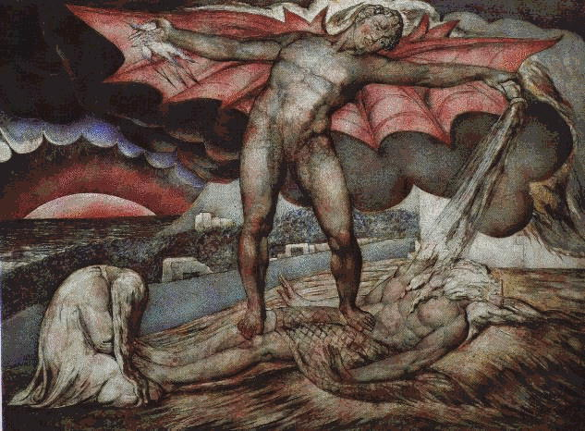

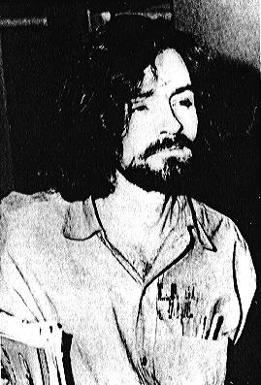

Charles Manson

Sida 2/3
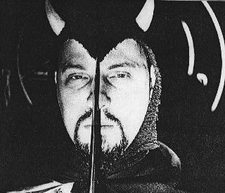

Anton Lavey

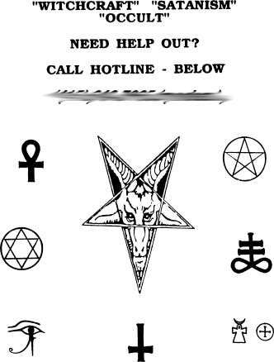

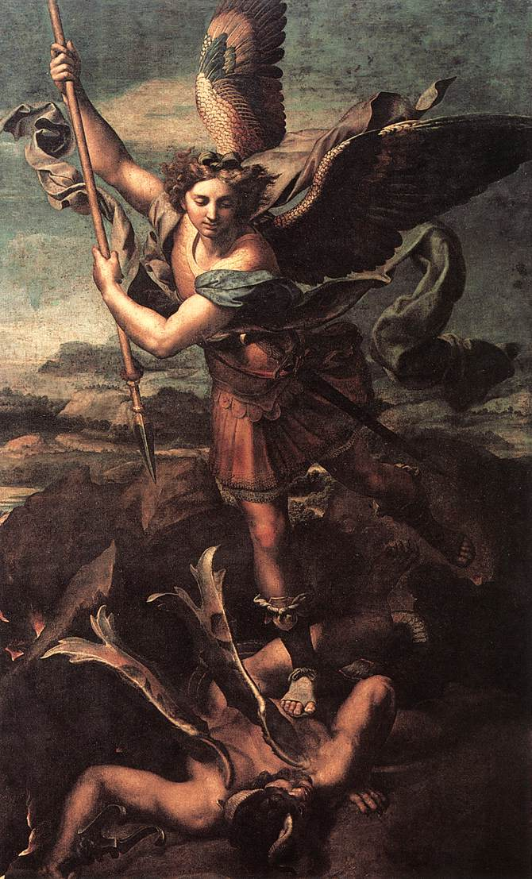

3/3
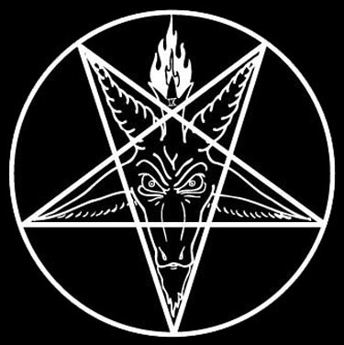

The Sigil of Baphomet

AV: Christian Billing, Patrik Olsson, Emily Thorselius & Emmy Andell.

